**KARYA TULIS ILMIAH**

***LITERATURE REVIEW***

**PENANGANAN *DENGUE SHOCK SYNDROME* DENGAN PEMBERIAN**

**TERAPI CAIRAN**

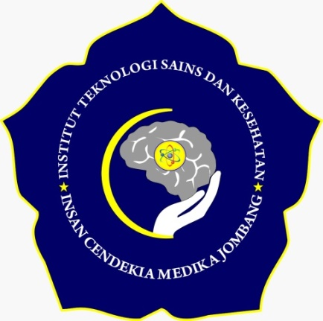

**DIANA PUTRI DAMAYANTI**

**191210007**

**PROGRAM STUDI DIPLOMA III KEPERAWATAN**

**INSTITUT TEKNOLOGI SAINS DAN KESEHATAN**

**INSAN CENDEKIA MEDIKA**

**JOMBANG**

**2022**

**PENANGANAN *DENGUE SHOCK SYNDROME* DENGAN PEMBERIAN TERAPI CAIRAN**

*LITERATURE REVIEW* / TUGAS AKHIR

Diajukan sebagai salah satu syarat untuk menyelesaikan pendidikan pada Program Studi Diploma III Keperawatan Pada

Institut Teknologi Sains Dan Kesehatan Insan Cendekia Medika Jombang

DIANA PUTRI DAMAYANTI

191210007

**PROGRAM STUDI DIPLOMA III KEPERAWATAN**

**FAKULTAS VOKASI**

**INSTITUT TEKNOLOGI SAINS DAN KESEHATAN**

**INSAN CENDEKIA MEDIKA**

**JOMBANG**

**2022**

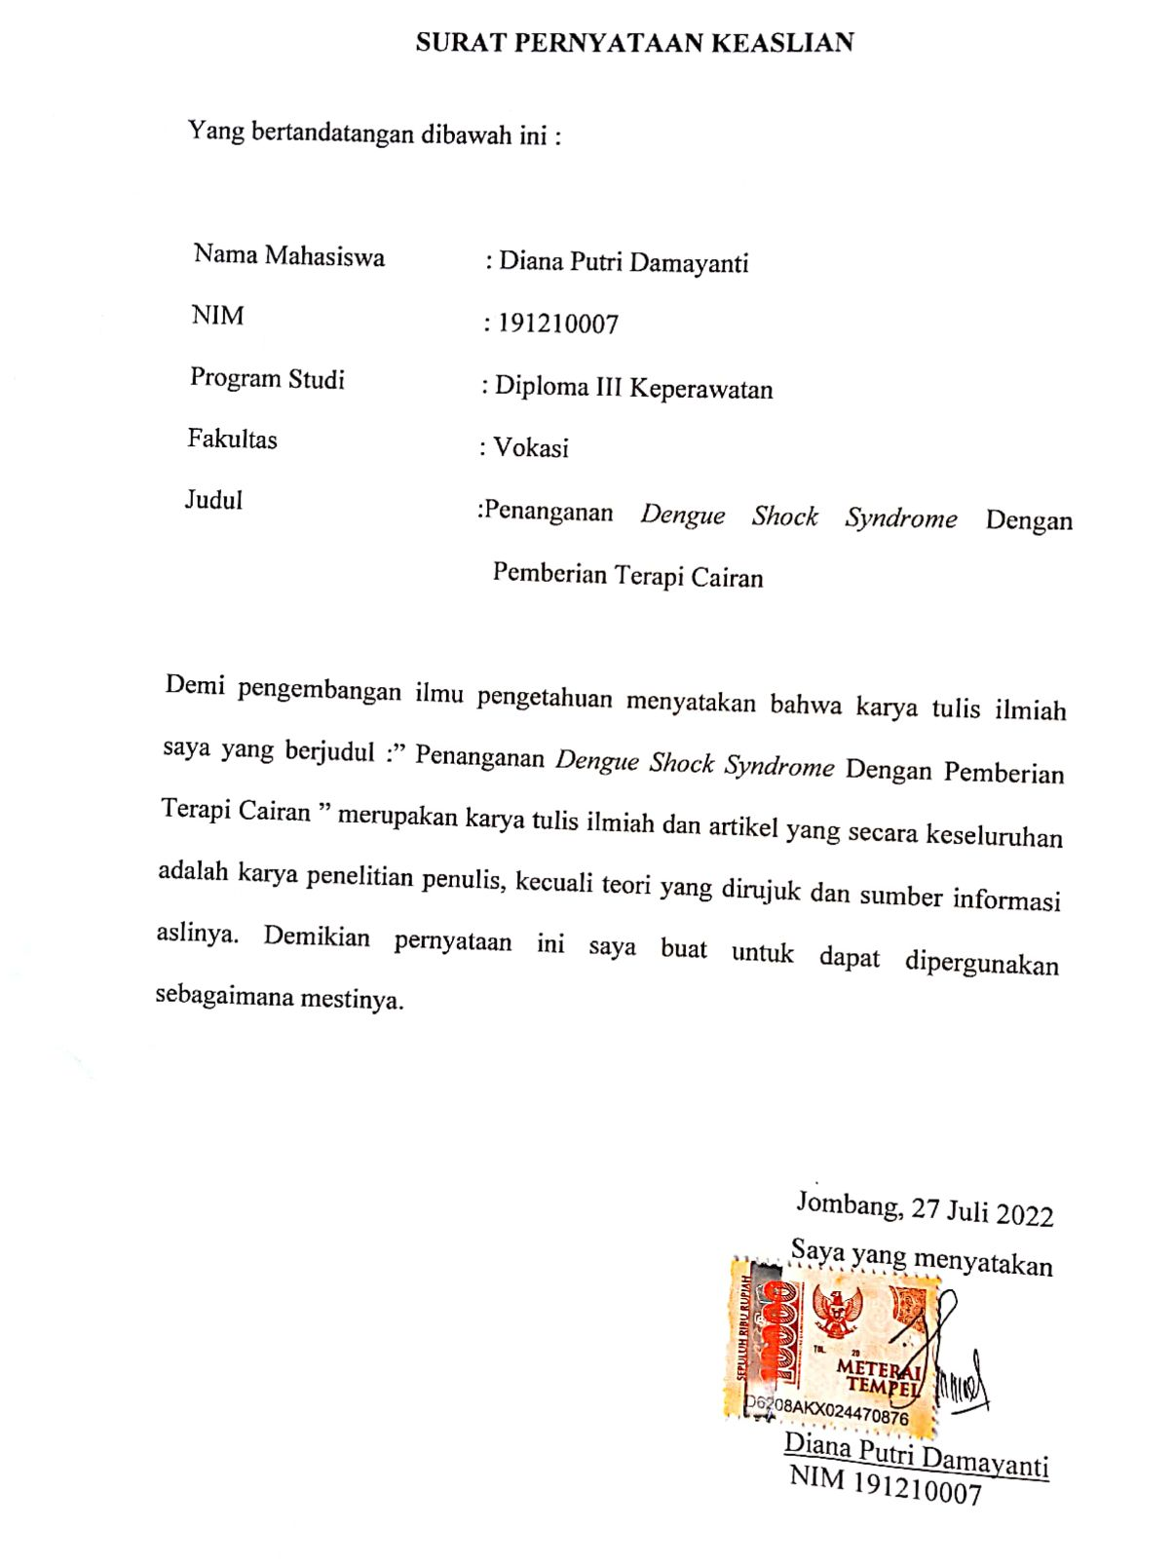

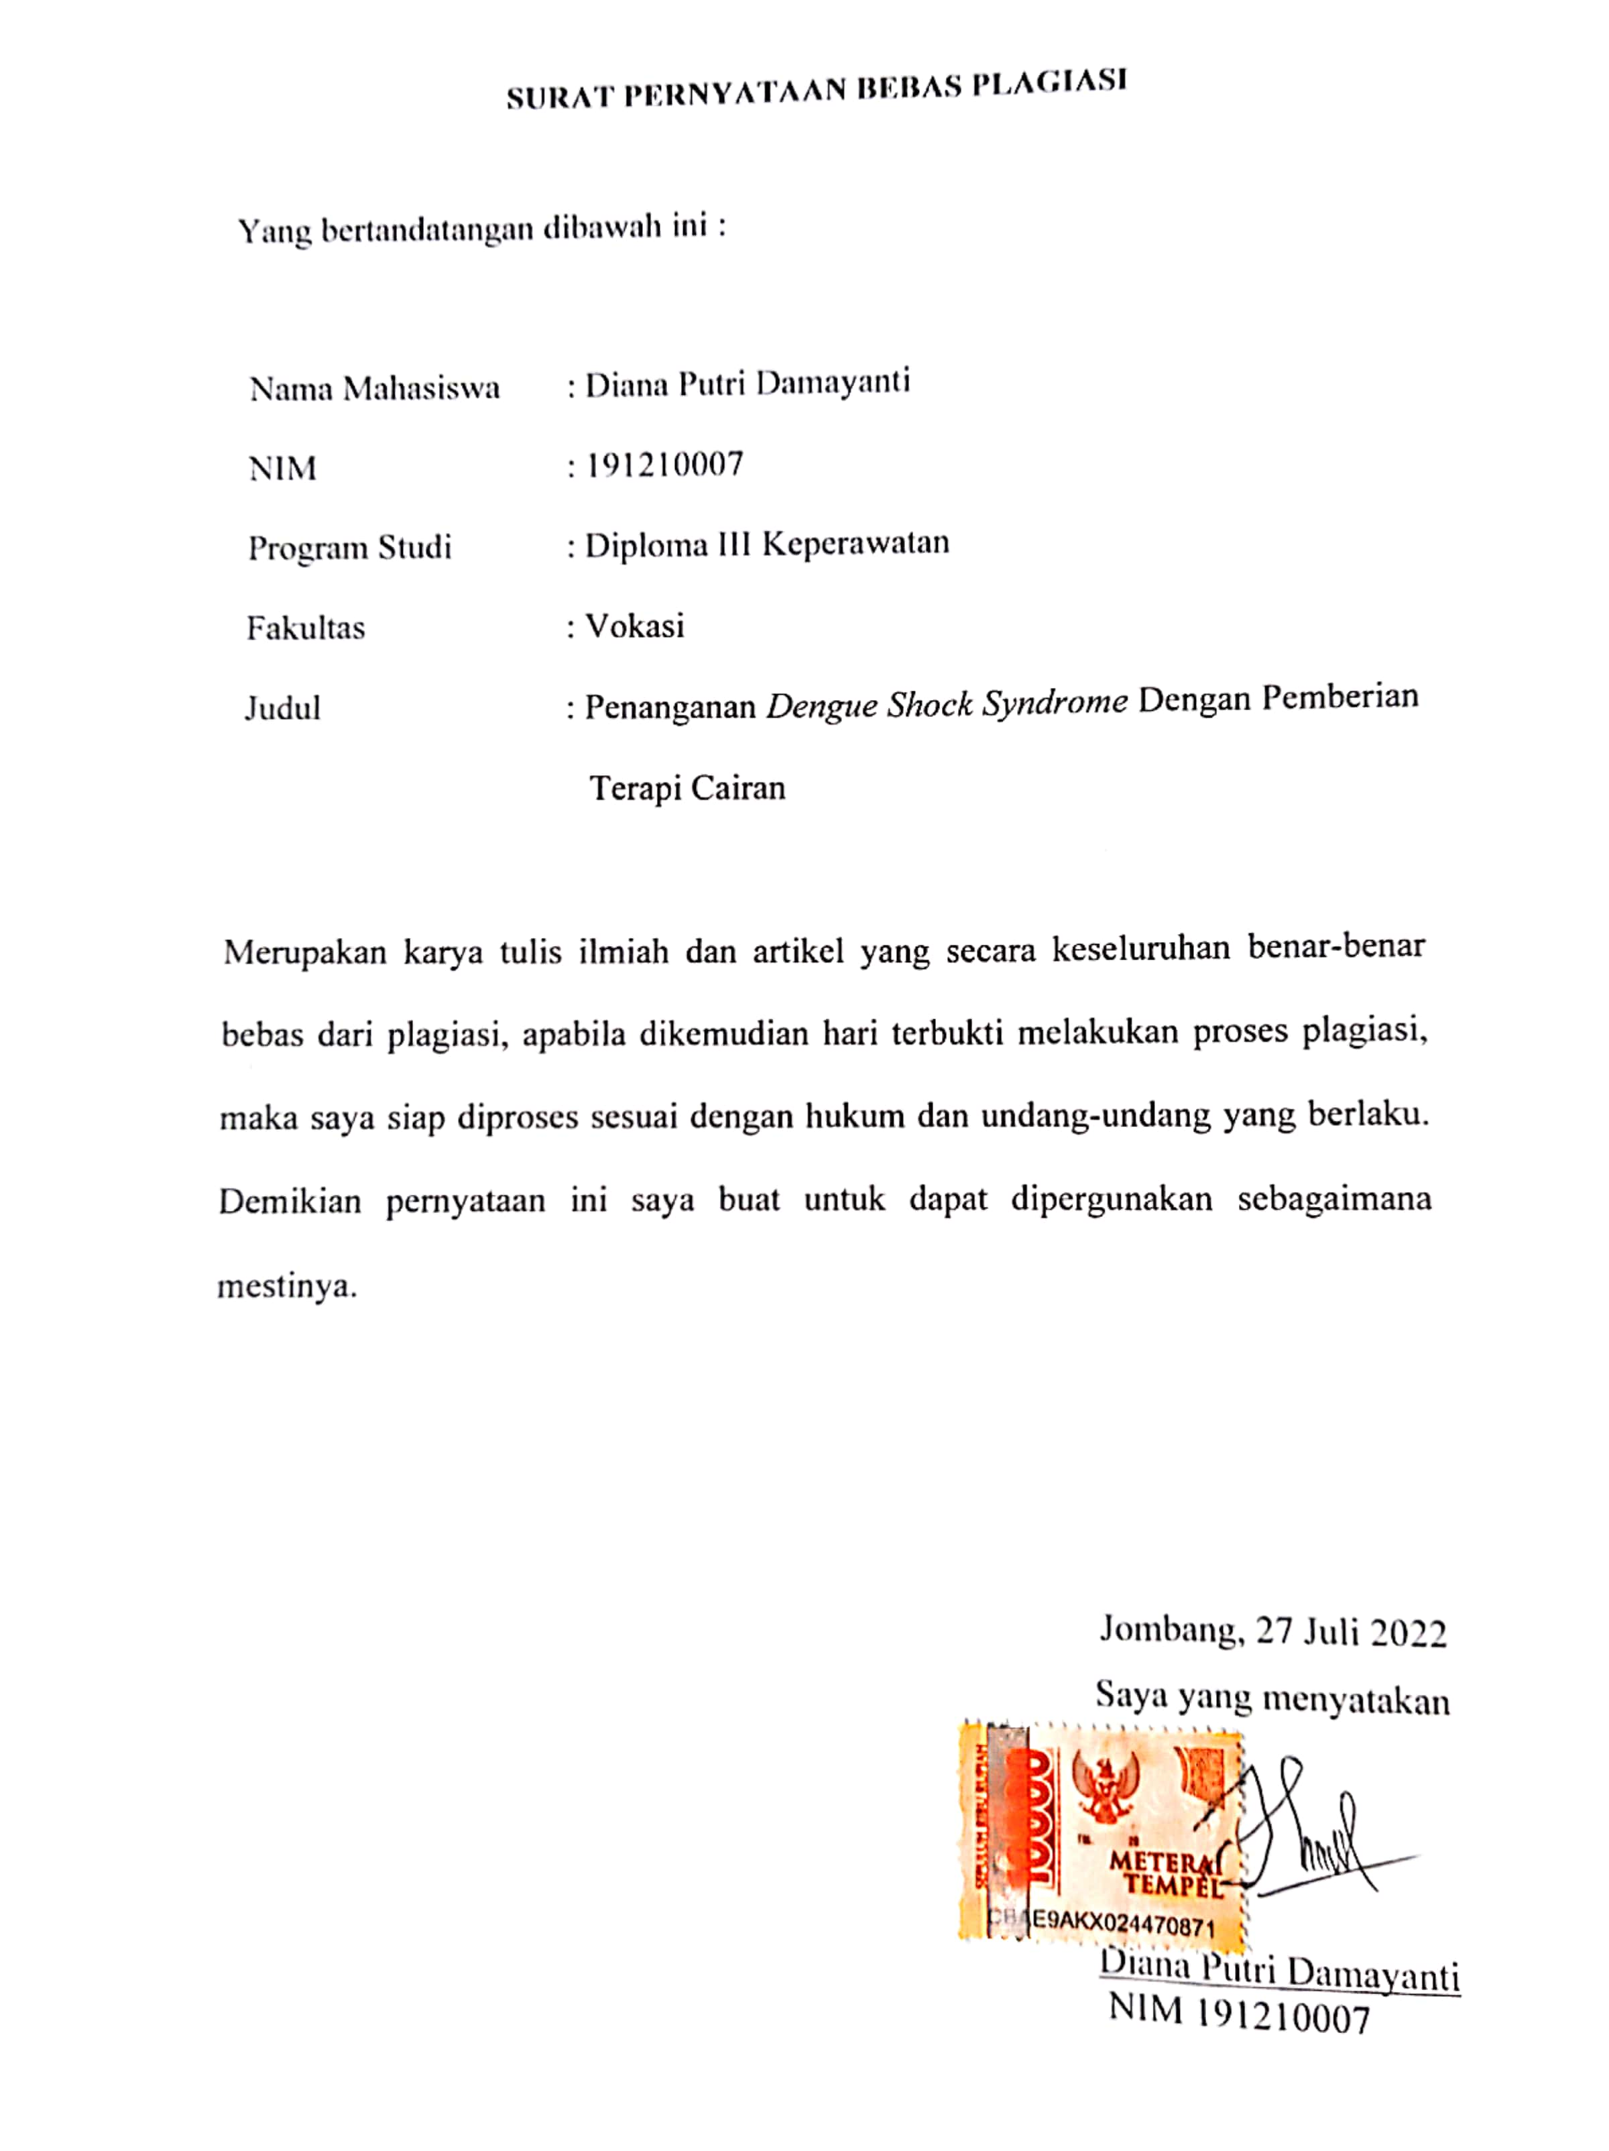

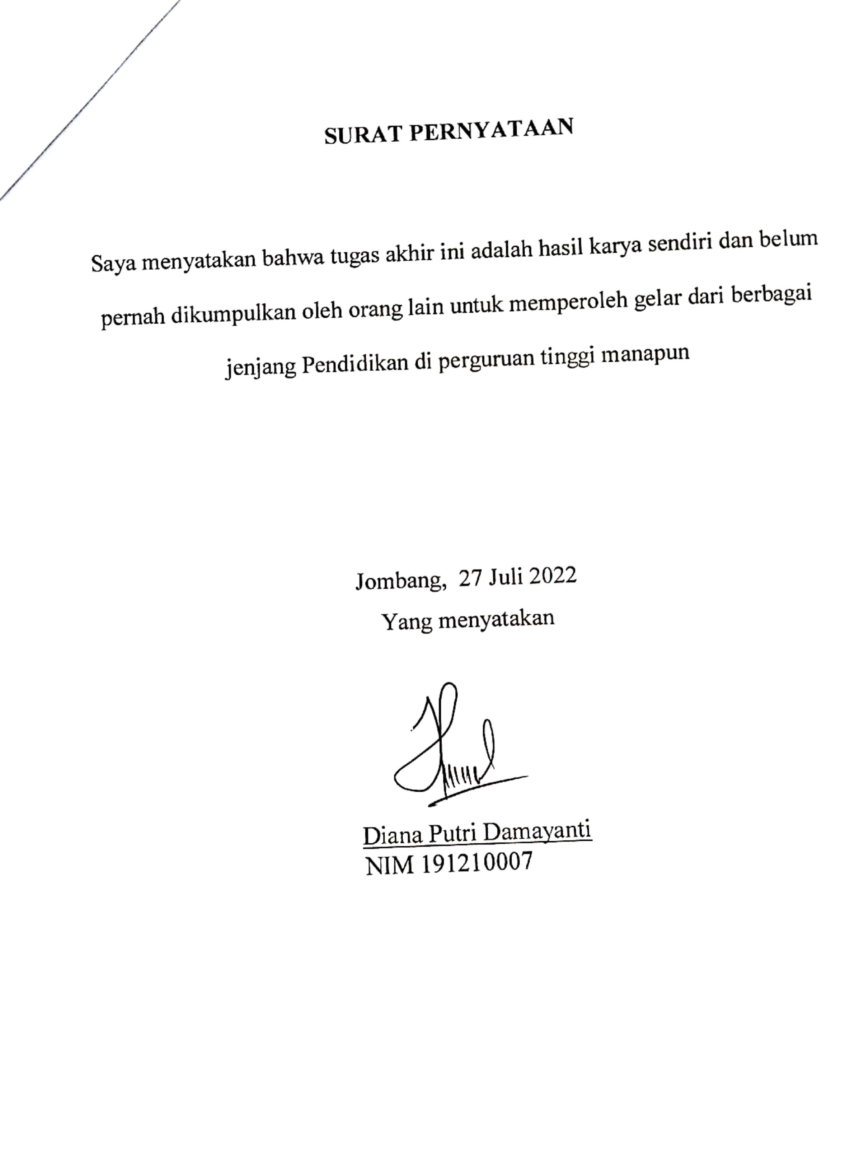

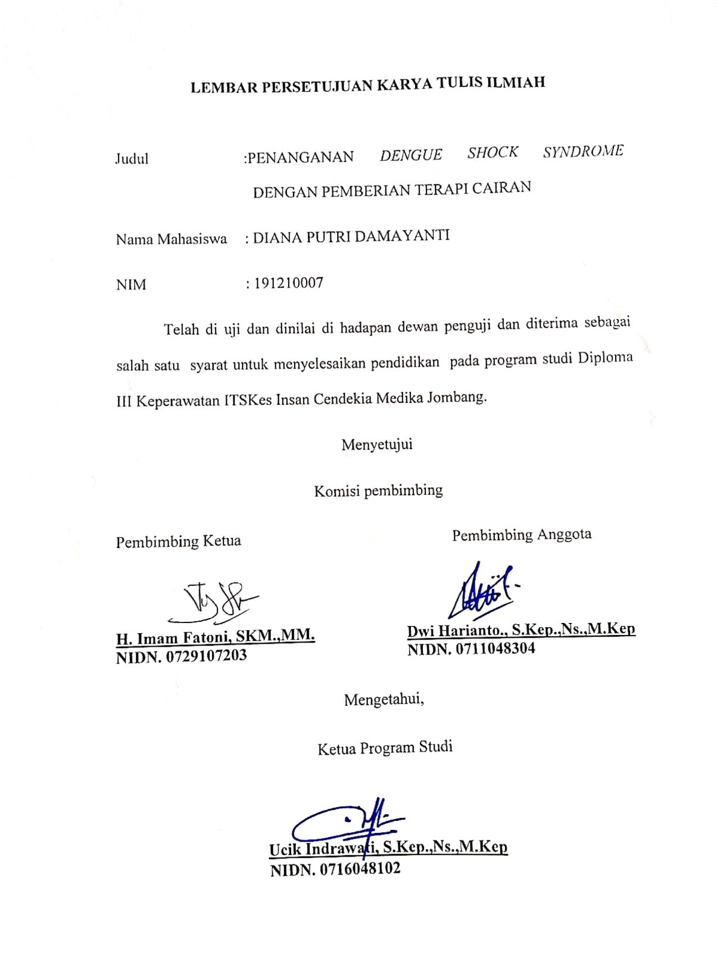

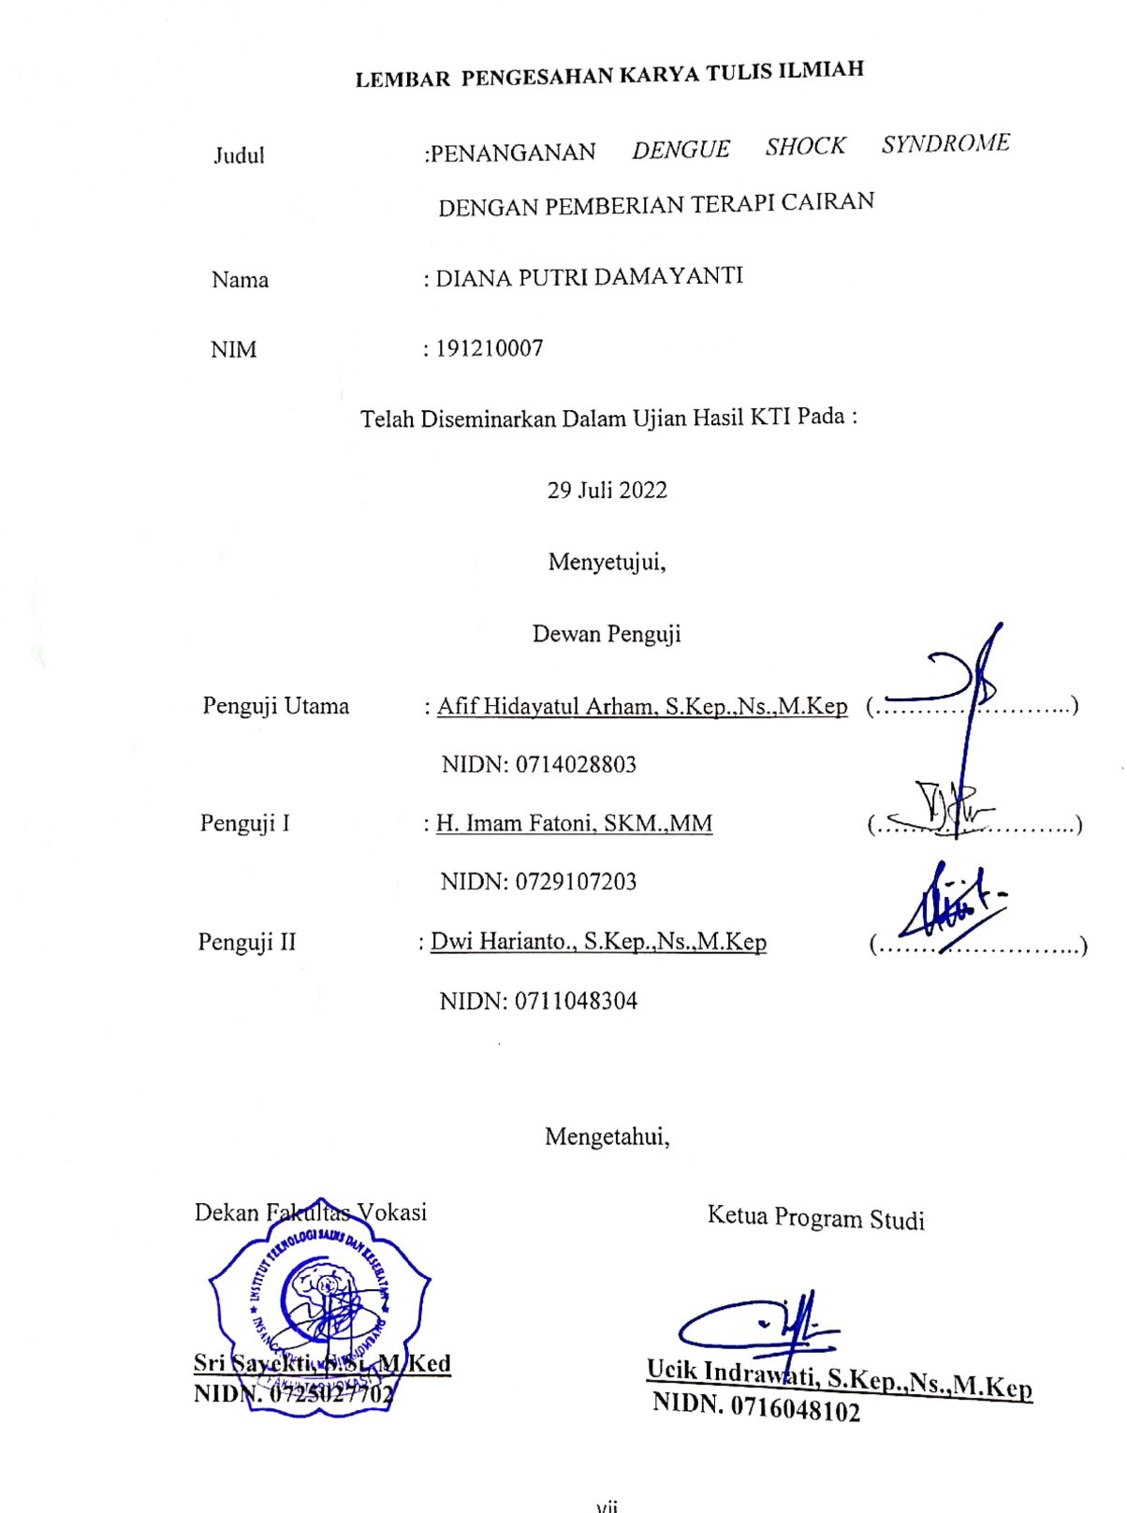

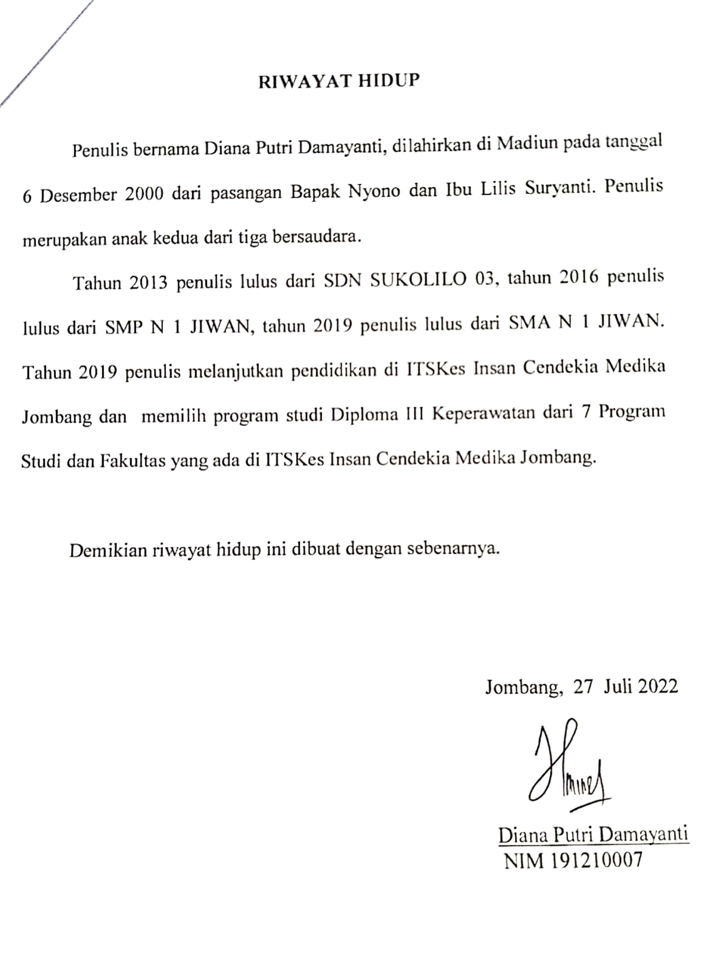

**MOTTO**

*“ Teruslah berbuat baik meskipun tidak dihargai “*

*“Jadilah seperti sniper, diam dan senyap tapi mematikan”*

**PERSEMBAHAN**

Puji syukur Alhamdulillah saya panjatkan kehadirat ALLAH SWT atas karunia Ridho serta kemudahan yang Allah berikan akhirnya Karya Tulis Ilmiah ini dapat terselesaikan dengan baik.

Saya persembahkan Karya Tulis Ilmiah ini untuk seseorang yang memiliki andil besar dalm hidup saya, yang sudah ikhlas merawat dan membesarkan saya, selalu menemani saya disaat suka maupun duka, serta memberikan dan membiayai pendidikan saya baik dirumah maupun diluar rumah. Terimakasih Ibu Bapak yang sudah mendukung moral, bimbingan, materi, semangat dan juga doa yang tak terhenti terucap dalam mengiringi langkah sehingga saya mampu berdiri tegar dengan semangat sampai tahap ini demi tercapainya cita-cita masa depan.

**KATA PENGANTAR**

Puji syukur kepada Allah SWT berkat Rahmat, Hidayah, dan Karunia-Nya kepada kita semua sehingga Saya dapat menyelesaikan *Literature Review* dengan judul **“Penanganan *Dengue Shock Syndrome* Dengan Pemberian Terapi Cairan”**. Laporan *Literature Review* ini disusun sebagai salah satu syarat untuk mengerjakan Karya Tulis Ilmiah pada Program Studi Diploma III Keperawatan ITSKes ICMe Jombang. Terselesaikannya penyusunan *Literatuer Review* ini tidak lepas dari bimbingan, pengarahan, dan bantuan dari berbagai pihak, maka dari itu saya ingin mengucapkan terimakasih kepada:

1. Prof.Win Darmanto., M.Si., Med Sci.Ph.D selaku Rektor ITSKes ICMe Jombang.
2. Ibu Ucik Indrawati, S.Kep., Ns., M.Kep selaku Kaprodi D-III Keperawatan
3. Bapak H. Imam Fatoni, SKM.,MM selaku pembimbing satu dan Bapak Dwi Harianto., S.Kep.,Ns.,M.Kep selaku pembimbing kedua yang dengan sabar telah banyak memberikan pengarahan, bimbingan dan waktunya dalam penyusunan *Literature Review* ini
4. Serta kedua orang tua yang selalu mendukung saya
5. Semua teman saya yang berperan besar dalam penyusunan *Literature Review* ini.

Saya menyadari bahwa *Literature Review* ini masih jauh dari kata sempurna, maka penulis mengharapkan saran dan kritik yang membangun demi kesempurnaan dan perbaikan laporan ini.

Jombang, 18 April 2022

Penulis

# ABSTRAK

PENANGANAN *DENGUE SHOCK SYNDROME*

DENGAN PEMBERIAN TERAPI CAIRAN

*Literature Review*

**Oleh : Diana Putri Damayanti**

**Pendahuluan:** Kewaspadaan *Dengue Shock Syndrome* perlu diperhatikan karena angka kematian pada *Dengue Shock Syndrome* sepuluh kali lebih tinggi dibandingkan Demam Berdarah Dengue tanpa syok. Ditandai dengan perdarahan spontan di kulit, kegagalan sirkulasi ringan, tekanan nadi menurun, kulit terasa dingin, lembab dan gelisah.**Tujuan:** mengetahui bagaimana penanganan *Dengue Shock Syndrome* dengan pemberian terapi cairan berdasarkan studi empiris lima tahun terakhir.**Desain:** penelitian ini menggunakan *literature review.* Sumber data pencarian pada penelitian ini dilakukan melalui *database Pubmed,* dan *Google Scholar* pada tahun 2018 sampai 2022, artikel yang terbit diambil menggunakan bahasa Indonesia dan bahasa Inggris.**Metode:** secara umum keyword disesuaikan dengan topik penulisan menggunakan *PICOS* *framework* terkait penanganan *Dengue Shock Syndrome* dengan pemberian terapi cairan. Studi penelitian ditinjau terlebih dahulu terkait dengan kriteria inklusi. **Hasil:** penelitian dilakukan dalam 5 artikel yang diambil dari *database Pubmed* dari sumber Dinh The Trung (2020) dan *Google Scholar* dari sumber Shweta Pandey (2020), Nguyen Thanh Hung (2018), Saptadi Yuliarto, Kurniawan Taufiq Kadafi, Dessy Anitasari (2018), Mirza Md. Ziaul Islam (2020) yang menyatakan bahwa pemberian terapi cairan terbukti sangat berpengaruh terhadap penanganan *Dengue Shock Syndrome*. **Kesimpulan:** berdasarkan 5 artikel menunjukkan bahwa penanganan *Dengue Shock Syndrome* dengan cara pemberian terapi cairan kristaloid terbukti mampu untuk mengatasi syok..

Kata kunci : *Dengue Shock Syndrome* dan Terapi Cairan.

# *ABSTRACT*

*HANDLING OF DENGUE SHOCK SYNDROME*

*WITH FLUID THERAPY*

*Literature Review*

***By : Diana Putri Damayanti***

***Introduction****: The Wisdom of Dengue Shock Syndrome is worth noting due to figures death at Dengue Shock Syndrome ten times higher than Fever Directed Dengue. Marked with spontaneous bleeding in the skin, circulation failure light weight, decreased nadi pressure, the skin feels cold, moist and restlessness.* ***Purpose****: for thaui how Dengue Shock Syndrome treatment with fluid therapy administration based on the last five-year empirical study.* ***Design****: This research uses literature review. Sources of search data on this research conducted through Pubmed databases, and Google Scholars in 2018 until 2022, the published article was taken using the Indonesian and English.* ***Method****: in general keywords adapted to topics. Writing using PICOS framework related to Dengue Shock Syndrome handling with administration of liquid therapy. Research studies were reviewed first in relation to the inclusion criteria.* ***Result****: Research conducted in 5 articles taken from the Pubmed database of Dinh sources The Trung (2020) and google scholars from the source of Shweta Pandey (2020), Nguyen Thanh Hung (2018), Saptadi Yuliarto, Kurniawan Taufiq Kadafi, Dessy Anitasari (2018), Mirza Md. Ziaul Islam (2020) which states that the administration of fluid therapy is proven to be very influential against Dengue Shock Syndrome handling.* ***Conclusions****: Based on 5 articles, it shows that the management of Dengue Shock Syndrome by administering crystalloid fluid therapy is proven to be able to overcome shock...*

*Keywords : Dengue Shock Syndrome and Fluid Therapy*

**DAFTAR ISI**

**COVER i**

**COVER DALAM ii**

**SURAT PERNYATAAN KEASLIAN iii**

**SURAT PERNYATAAN BEBAS PLAGIASI iv**

**SURAT PERNYATAAN v**

**LEMBAR PERSETUJUAN KARYA TULIS ILMIAH vi**

**LEMBAR PENGESAHAN vii**

**RIWAYAT HIDUP viii**

**MOTTO ix**

**PERSEMBAHAN x**

**KATA PENGANTAR xi**

**ABSTRAK xii**

**ABSTRACT xiii**

**DAFTAR ISI xiv**

**DAFTAR TABEL xvi**

**DAFTAR SINGKATAN xvii**

**DAFTAR LAMPIRAN xviii**

**BAB I PENDAHULUAN 1**

**1.1 Latar Belakang 1**

**1.2 Rumusan Masalah 3**

**1.3 Tujuan 3**

**BAB II TINJAUAN PUSTAKA 4**

**2.1 Konsep *Dengue Shock Syndrome* 4**

2.1.1 Etiologi 4

2.1.2 Pathofisiologi 5

2.1.3 Manifestasi Klinis 6

2.1.4 Pemeriksaan 7

2.1.5 Penatalaksanaan 7

2.1.6 Komplikasi 8

**2.2 Konsep Pemberian Terapi Cairan 8**

**2.3 Penanganan *Dengue Shock Syndrome* Dengan Pemberian**

**Terapi Cairan 10**

**BAB III METODE 12**

**3.1 Strategi Pencarian Literatur 12**

3.1.1 *Framework*  12

3.1.2 Kata Kunci 13

3.1.3 Database Pencarian (Jurnal Database) 13

**3.2 Hasil Seleksi Studi 14**

3.2.1 Hasil Pencarian Dan Seleksi Studi 14

3.2.2 Daftar Artikel Hasil Pencarian 16

**BAB IV HASIL DAN ANALISIS 20**

1. **Hasil 20**
2. **Analisa 21**

4.2.1 Karakteristik data khusus 21

**BAB V PEMBAHASAN 24**

1. **Pembahasan 24**

5.1.1 Pemberian cairan kristaloid 24

**BAB VI PENUTUP 26**

1. **Kesimpulan 26**
2. **Saran 26**

6.2.1 Bagi Penulis 26

**DAFTAR PUSTAKA 27**

**DAFTAR TABEL**

Tabel 3.1 Kriteria inklusi dan ekslusi menggunakan format PICOS 13

Tabel 3.2 Daftar Jurnal Hasil Pencarian 16

Tabel 4.1 Karakteristik Umum Penyelesaian Study 20

Tabel 4.2 Analisis Hasil Review 22

**DAFTAR SINGKATAN**

**WHO :** *World Health Organization*

**DSS :** *Dengue Shock Syndrome*

***FASN :*** *Fatty acid synthase*

***FFP :*** *Fresh Frozen Plasma*

**DAFTAR LAMPIRAN**

Lampiran 1 29

Lampiran 2 30

Lampiran 3 31

Lampiran 4 32

Lampiran 5 33

Lampiran 6 34

Lampiran 7 35

**BAB 1**

**PENDAHULUAN**

1. **Latar belakang**

Demam Berdarah Dengue suatu penyakit yang ditularkan oleh nyamuk dan menjadi kasus terbesar di dunia. Di Indonesia sendiri, Demam Berdarah Dengue masih menjadi masalah kesehatan yang utama, meningkatnya mobilitas dan kepadatan penduduk membuat penderita semakin bertambah serta penyebaran penyakitnya juga semakin meluas. (Podung et al., 2021)

*Dengue Shock Syndrome* biasanya terjadi pada kelompok anak atau remaja. Pasien *Dengue Shock Syndrome* mayoritas mengalami muntah dan nyeri perut. Muntah merupakan keluhan yang paling banyak ditemukan pada *Dengue Shock Syndrome*. Nyeri perut menandakan adanya terjadi perdarahan dari saluran pencernaan atau *hepatomegali.* Saat fase syok suplai darah ke organ viseral akan berkurang sehingga bisa menyebabkan kondisi kekurangan oksigen dalam jaringan tubuh (Edwin et al.,2019) Selain itu mengalami penurunan nafsu makan, minum sedikit dan keterlambatan berobat juga memiliki hubungan yang bermakna dengan kejadian *Dengue Shock Syndrome* dimana alamat tinggal penderita jauh dari Rumah Sakit. (Podung et al., 2021)

Asia memiliki tingkat penularan dengue terbesar, diikuti oleh Amerika Latin dan Afrika. 40% penduduk dunia berisiko terkena infeksi dengue, menurut WHO (Munawwarah et al., 2021). Indonesia menempati urutan ke-2 dari 30 negara endemik di Amerika Utara, Amerika Selatan, Asia Selatan, dan Asia Tenggara. Kalimantan Timur menempati urutan ke-5 dari 34 provinsi dengan 3.204 kasus DBD per 3,6 juta penduduk pada tahun 2018. Samarinda dengan jumlah penduduk 843 ribu, memiliki kasus Demam Berdarah Dengue terbanyak (519) dan kematian (4) di Kalimantan pada tahun 2017 (Kharisma et al., 2021). Jawa Timur memiliki 5.733 kasus. Kabupaten Malang memiliki 1.021 kasus, Jember 662, dan Pacitan 447, menurut Dinas Kesehatan Jawa Timur (Amalia et al., 2021).

Nyamuk *Aedes aegypti* betina menularkan virus dengue. Demam Berdarah Dengue dengan gejala syok adalah *Dengue Shock Syndrome.* *Dengue Shock Syndrome* adalah sindrom syok yang berkembang pada orang dengan Demam Berdarah Dengue. Jika tidak ditangani secara dini dan efektif dapat menyebabkan kematian. *Dengue Shock Syndrome* lima kali lebih mematikan daripada Demam Berdarah Dengue tanpa syok. *Dengue Shock Syndrome* ditandai dengan perdarahan kulit spontan, kegagalan sirkulasi minor, penurunan tekanan nadi, dan kulit dingin, basah, gelisah (Podung et al., 2021)

Selain gejala somatik, dengan timbulnya demam, pasien dapat mengalami penurunan akut dan progresif dalam kemampuan melakukan kegiatan sehari-hari. Karena sifatnya yang dinamis, keparahan penyakit biasanya terlihat di sekitar demam. Alih-alih membaik dari penurunan demam tinggi dengan peningkatan permeabilitas kapiler dapat bermanifestasi tanda-tanda peringatan sebagai akibat dari kebocoran plasma. Tanda-tanda peringatan menandakan sebagai awal fase kritis dan biasanya terjadi syok menjelang akhir fase demam (Islam, 2020).

Penanganan yang harus dilakukan apabila terjadi *Dengue Shock Syndrome*  adalah dengan pemberikan cairan yang adekuat dan tepat untuk mencegah berbagai komplikasi yang kemungkinan terjadi (Batari et al., 2020). Resusitasi cairan intravena merupakan suatu intervensi yang penting dan di perlukan untuk menangani syok sindrom. Jumlah cairan yang lebih besar diberikan dalam waktu singkat dan di bawah pengawasan ketat untuk meminimalkan edema paru (Pandey, 2020).

Berdasarkan adanya data diatas, maka penulis tertarik melakukan literature review dengan tema Penanganan *Dengue Shock Syndrome* Dengan Pemberian Terapi Cairan

1. **Rumusan Masalah**

Berdasarkan latar belakang yang diuraikan sebelumnya maka rumusan masalahnya adalah Bagaimana Penanganan *Dengue Shock Syndrome* dengan pemberian terapi cairan.

1. **Tujuan**

Berdasarkan dari latar belakang dan rumusan masalah yang sudah diuraikan, amka tujuannya adalah mengetahui bagaimana penanganan *Dengue Shock Syndrome* dengan pemberian terapi cairan berdasarkan studi empiris dalam 5 tahun terakhir.

**BAB 2**

**TINJAUAN PUSTAKA**

1. **Konsep *Dengue Shock Syndrome***

Kebocoran plasma menyebabkan syok hipovolemik, masalah kardiovaskular, dan ketidaksadaran pada Dengue Shock Syndrome, fase ketiga dan keempat dari Demam Berdarah Dengue. (Prasetya et al., 2017)

*Dengue Shock Syndrome* adalah sindrom syok yang berkembang pada orang dengan Demam Berdarah Dengue. Jika tidak ditangani secara dini dan efektif, dapat menyebabkan kematian. *Dengue Shock Syndrome* adalah kegagalan sirkulasi darah yang disebabkan oleh kebocoran plasma darah dari pembuluh darah, membuat darah menjadi kental. Gejalanya meliputi kulit yang dingin, denyut nadi yang cepat namun lemah, tekanan darah yang tidak terukur, dan kegelisahan yang berkembang menjadi syok (Podung et al., 2021)

1. Etiologi

Demam Berdarah Dengue disebabkan oleh virus dengue dari genus *Flafivirus* dari family *Flaviridae.* Ditularkan melalui gigitan nyamuk betina yang di dalam tubuhnya terdapat virus dengue dan vektor utama penularannya adalah nyamuk *Aedes Aegypti*. Menghisap darah, terutama pada pagi hari (8-10 pagi) dan sore hari (16-18 malam) (Podung et al., 2021)

DENV-1, DENV-2, DENV-3, dan DENV-4 adalah jenis utama. Virus dengue diatur oleh lipid host dan asam lemak. Lipid membantu replikasi virus dengan menempel pada membran sel dan meningkatkan aktivitas kompleks replikasi.

FASN mensintesis asam lemak yang dibutuhkan untuk replikasi RNA virus dengue. DENV NS3 berinteraksi dengan FASN untuk membuat asam lemak yang diperlukan untuk membangun atau mempercepat kompleks replikasi DENV (Kharisma et al., 2021)

1. Pathofisiologi

Virus dengue yang terinfeksi bersirkulasi dalam darah. Ini menciptakan kompleks antibodi virus dengan aksi komplemen. Antibodi terhadap NS1 dan prM menyebabkan inflamasi pada sel endotel dan trombosit. Kompleks antibodi mengurangi masa pakai trombosit dan menghambat sumsum tulang. Protein plasma yang mencakup albumin tidak melewati pori-pori kapiler karena bersifat koloid. Protein plasma menghasilkan tekanan osmotik pada cairan interstisial untuk mempertahankan volume plasma dan mencegah kebocoran kapiler. Respon imun dan disfungsi endotel menyebabkan kebocoran plasma akibat permeabilitas vaskular yang berlebihan, menyebabkan cairan intravaskular dan albumin berdifusi keluar dari pembuluh darah. Kebocoran plasma pada *Dengue Shock Syndrome* dapat mengangkut leukosit yang teraktivasi ke jaringan yang meradang. Pada hari ke 3-8, granulosit berkurang, menunjukkan limfosit berubah (Munawwarah et al., 2021).

Vaskularitas dan kebocoran plasma dapat meningkatkan permeabilitas pembuluh darah. Kebocoran plasma menyebabkan trombositopenia. Cedera endotel menyebabkan agregasi trombosit, dan trombosit aktif menghasilkan histamin dan 5-hidroksitriptamin, meningkatkan permeabilitas pembuluh darah. Kebocoran plasma *Dengue Shock Syndrome* bersifat khas karena bersifat selektif dan singkat (24-48 jam) (Batari et al., 2020).

1. Manifestasi Klinis

Gejala klinis meliputi tiga fase: demam, kritis, dan pemulihan. Pada fase kritis, demam berlangsung selama 3-7 hari, tetapi suhu tubuh turun hingga 37,5-38oC atau lebih rendah dan permeabilitas kapiler meningkat seiring dengan kadar hematokrit. Kebocoran plasma fase akhir demam dapat menyebabkan syok hipovolemik. Keparahan kebocoran plasma menentukan *efusi pleura* dan asites (Batari et al., 2020)

Tanda dan gejala dari *Dengue Shock Syndrome* :

1. Mengalami demam selama ≥ 4 hari sebelum dirawat di Rumah Sakit
2. Merasakan nyeri abdomen
3. *Hepatomegali*
4. *Efusi pleura*
5. Perdarahan spontan
6. Nadi tidak terukur
7. Akral terasa dingin
8. *Asites*

Terdapat juga manifestasi berdasarkan pemeriksaan laboratorium :

1. *Hematokri*t ≤ 42%
2. *Trombositopenia* ≤ 100.000/μL
3. *Leukosit* ≤ 4000/mm3
4. Albumin ≤ 3,5 g/dl
5. Fibrinogen yang rendah ( ≤ 200 mg/dL
6. Pemeriksaan

Tes serologis mendeteksi IgM dan IgG anti-dengue. Pada hari ke-6, IgM dan IgG pasien positif. Antibodi IgM anti dengue dapat dideteksi pada hari ke 3-5 dan mencapai puncaknya pada minggu ke 2. 2-3 bulan. Antibodi IgG anti-dengue rendah pada minggu pertama infeksi dan berkurang seiring waktu. Sakit hari kedua akan menunjukkan infeksi sekunder dengan IgG anti-dengue. Sinar-X dada *Dengue Shock Syndrome* menunjukkan efusi pleura sisi kanan. Dekubitus lateral kanan terlihat. USG mendeteksi asites dan efusi pleura. Trombosit dan hematokrit di bawah 100.000/L. (Batari dkk., 2020)

1. Penatalaksanaan

*Dengue Shock Syndrome* dikelola dengan menilai hemokonsentrasi, dehidrasi, dan ketidakseimbangan elektrolit karena transfer dan pemberian cairan O2 2-4 lpm dan Ringer laktat/NaCl 0,9% 10-20 ml/kgBB setiap 30 menit, lalu kaji tanda vital. Jika syok teratasi, kesadaran pasien akan lebih baik, nadi kuat, tekanan nadi > 20 mmHg, tidak ada sesak napas, akral hangat, dan diuresis adekuat (> 1 ml/KgBB/jam). Cairan kemudian diturunkan menjadi 10 ml/kgBB/jam. Pada anak obesitas, cairan infus tergantung pada berat badan. Hindari terlalu banyak menghidrasi anak gemuk. Pantau aliran keluar cairan menggunakan kateter urin. *Dengue Shock Syndrome* hanya diobati dengan cairan. Transfusi plasma beku segar (FFP) untuk perdarahan parah atau tes koagulasi diperpanjang memiliki bukti minimal (Batari et al., 2020)

1. Komplikasi

Syok berkepanjangan dan kegagalan multiorgan, seperti gagal hati dan ginjal, dapat menyebabkan komplikasi. Syok yang berkepanjangan dan pengobatan cairan yang salah dapat menyebabkan kelainan metabolik atau elektrolit. Perawatan cairan lanjutan setelah kebocoran plasma dapat menyebabkan edema paru akut atau gagal jantung, terutama jika cairan ekstravasasi direabsorbsi. Pada periode genting, kapasitas untuk memberikan cairan mempengaruhi prognosis.

*Dengue Shock Syndrome* juga disertai dengan kegagalan sirkulasi hemostatik, yang menyebabkan penurunan curah jantung, sirkulasi darah yang buruk, iskemia jaringan, dan gangguan fungsi sel (Batari et al., 2020)

1. **Konsep Pemberian Terapi Cairan**

Terapi cairan adalah pemberian cairan infus kristaloid (elektrolit) atau koloid (plasma expander) secara intravena untuk mempertahankan atau mengganti cairan tubuh yang hilang karena perdarahan, dehidrasi, atau syok.

Cairan kristaloid dan koloid mengisi kembali plasma yang bocor.

1. Cairan kristaloid

Cairan kaya elektrolit (kalium, natrium, kalsium, klorida). Larutan ringer laktat adalah cairan kristaloid. Ringer laktat adalah cairan pengganti cairan isotonik yang sebanding dengan plasma. Luka bakar, syok, dan preload cairan dalam pembedahan diobati dengan menggunakan Ringer's lactate.

Kristaloid mudah tersedia, murah, dan sebanding dengan plasma dalam komposisi dan suhu. Edema, asidosis laktat, ketidakstabilan hemodinamik, dan hemokonsentrasi adalah efek samping.

1. Cairan koloid

Cairan dengan berat molekul tinggi dengan aksi osmotik bertahan lama. Cairan koloid digunakan untuk resusitasi pasien syok hipovolemik. Ini adalah ekspander plasma steril yang digunakan untuk mengisi kembali plasma darah yang hilang melalui pendarahan, luka bakar, atau pembedahan. Anafilaksis, koagulopati, dan harga yang mahal merupakan kelemahan koloid (Nasriyah et al., 2019)

Pra-rujukan resusitasi yang tidak memadai (39,2%) dihasilkan dari kasus tanpa resusitasi cairan selama syok atau dengan >60 ml/kg. Jika kristaloid tidak berhasil, coba koloid. Perawatan suportif termasuk cairan intravena dan antipiretik seperti parasetamol. Menurut Nhan, cairan kristaloid dan koloid beroperasi lebih baik dalam keadaan syok dengan perbedaan tekanan nadi yang kecil (Sari et al., 2017).

1. **Penanganan *Dengue Shock Syndrome* Dengan Pemberian Terapi Cairan**

*Dengue Shock Syndrome* adalah kegagalan sirkulasi darah yang disebabkan oleh kebocoran plasma darah dari pembuluh darah, sehingga darah menjadi kental. Gejala termasuk kulit dingin, denyut nadi cepat namun lemah, tekanan darah tidak terukur, dan kegelisahan sampai syok berkembang. Jika tidak terobati maka akan menyebabkan kematian. (Podung et al., 2021)

Resusitasi cairan cepat dengan pemantauan biasanya merupakan satu-satunya terapi penyelamat nyawa untuk demam berdarah. Normal saline, Ringer laktat, atau koloid dapat mengobati kehilangan cairan intravaskular. Cairan koloid memiliki berat molekul yang lebih besar daripada kristaloid, oleh karena itu mereka dapat bertahan lebih lama di ruang intravaskular, meningkatkan oksigenasi jaringan dan hemodinamik. Syok berkepanjangan dan pengobatan cairan yang tidak tepat menyebabkan kelainan metabolisme atau elektrolit, edema paru, dan gagal jantung (Nasriyah et al., 2019).

Jenis cairan yang diberikan untuk kristaloid adalah laktat Ringer, dan untuk koloid, gelofusal. Pemberian satu jenis cairan diubah menjadi teknik pengobatan cairan tergantung diagnosa dokter terhadap pasien demam berdarah (Rahmawati et al., 2019).

*World Health Organization* merekomendasikan infus cepat bolus cairan kristaloid 10-20 ml/kg untuk anak-anak dengan *Dengue Shock Syndrome* dan diikuti dengan rejimen cairan kristaloid yang di kurangi kemudian di tambah dengan bolus larutan koloid sintetik seperlunya. Jika penggantian cairan tidak segera di mulai, tekanan sistolik akan menurun dengan cepat dan terjadi syok ireversibel sehingga kematian dapat terjadi. Meskipun kristaloid memiliki profil keamanan yang lebih baik, tetapi sampai sekarang banyak dokter yang memilih menggunakan cairan koloid segera untuk anak-anak yang mengalami syok berat (Trung et al., 2020)

**BAB 3**

**METODE**

1. **Strategi Pencarian Literature**

Studi ini menggunakan tinjauan literatur untuk meringkas informasi dari publikasi yang relevan.

1. *Framework*

Tinjauan literatur ini mencari karya dengan rincian Kerangka PICOS berikut:

* + - 1. *Population/problem*, klien anak yang mengalami *Dengue Shock Syndrome.*
      2. *Intervention*, tidak ada faktor intervensi
      3. *Comparation*, tidak ada faktor pembanding
      4. *Outcome,* hasil pada penelitian
      5. *Study design*, desain artikel yang direview

1. *Keyword* atau Kata Kunci

Pencarian artikel menggunakan kata kunci untuk memperluas atau memperjelas pencarian, membuatnya lebih mudah untuk menemukan artikel atau jurnal. Kata kunci penelitian adalah, “*Dengue Shock Syndrome “ AND “Terapi Cairan”*

1. *Database Dan Search Engine*

Data yang dipergunakan untuk penelitian ini bukanlah penelitian secara langsung, melainkan data sekunder yang di peroleh dari hasil penelitian terdahulu. Sumber data sekunder adalah jurnal atau artikel yang relavan dengan topik melalui database *Google Scholar* dan *Pubmed..*

Tabel 3.1 Kriteria inklusi dan ekslusi menggunakan format *PICOS*

|  |  |  |
| --- | --- | --- |
| **Kriteria** | **Inklusi** | **Ekslusi** |
| *Population/Problem* | Jurnal nasional dan internasional yang membahas tentang penanganan dengue shock syndrome pada anak dengan pemberian terapi cairan | Jurnal nasional dan internasional yang tidak ada hubungannya dengan topik penelitian tersebut.. |
| *Intervention* | Penanganan dengue shock syndrome dengan pemberian terapi cairan pada anak | Penanganan dengue shock syndrome yang tidak mengarah pada terapi cairan untuk anak |
| *Comparation* | Tidak ada pembanding | Tidak ada pembanding |
| *Outcome* | Mengetahui pemberian terapi cairan dalam penanganan dengue shock syndrome pada anak | Tidak adanya pemberian terapi cairan dalam penanganan dengue shock syndrome pada anak |
| *Study design* | *Pre eksperimental*, deskriptif | *Systematic / Literature Review* |
| *Tahun terbit* | Jurnal atau artikel yang terbit tahun 2018-2022 | Jurnal atau artikel yang terbit sebelum tahun 2018 |
| *Bahasa* | Bahasa Inggris dan Indonesia | Selain bahasa inggris dan indonesia |

1. **Hasil Seleksi Studi**
2. Hasil Pencarian Dan Seleksi Studi

Pencarian data *literature review* melalui database *google scholar* dan *Pubmed* menggunakan kata kunci “ *Dengue Shock Syndrome” AND”Therapy Fluid”* ditemukan 4.745 jurnal yang sesuai denga tema pembahasan. Sebanyak 3.028 jurnal penelitian yang diterbitkan pada tahun 2017 dan dalam bahasa selain bahasa Indonesia dan bahasa Inggris kemudian diperiksa. Kelayakan 150 jurnal, jurnal tereksekusi, dan jurnal yang tidak memenuhi kriteria inklusi dan eksklusi, sehingga dievaluasi 5 jurnal.

3.3 Hasil Seleksi Studi *Literature Review*

Pencarian menggunakan *keyword* melalui *database* ;

*Pubmed* = 394

*Google scholar* = 951

N = 1.345

**Excluded (n=576)**

Seleksi jurnal 5 tahun terakhir

N = 576

Seleksi Judul dan Duplikat

N = 186

**Excluded (n=50)**

Identifikasi abstrak

N = 50

Jurnal akhir yang dapat di muat dalam *Literatur review* yang sesuai dengan topik dan rumusan masalah

N = 5

**Excluded (n=390)**

***Problem/Populasi***

Tidak cocok pada tema (n=250)

***Intervention 181***

Factor medikasi (n=55)

***Outcome***

Tidak untuk ada hubungan dengan

***Studi Design***

Systematic review (skripsi) (n=45)

Book chapters (n=40)

**Excluded (n=181)**

Hasil penelitian (n=55)

Tujuan penelitian tidak sesuai (n=50)

Metode penelitian (n=45)

Identifikasi abstrak (n=31)

1. Daftar Artikel Hasil Pencarian

Studi literatur ini membandingkan data dari jurnal satu dengan jurnal lainnya untuk menentukan cara penanganan Dengue Shock Syndrome dengan terapi cairan berdasarkan studi empiris selama 5 tahun sebelumnya. Peneliti, tahun publikasi, judul, teknik penelitian, dan database digunakan untuk meringkas jurnal yang memenuhi persyaratan inklusi.

|  |  |  |  |  |  |  |  |  |
| --- | --- | --- | --- | --- | --- | --- | --- | --- |
| **NO** | **Penulis** | **Tahun** | **Volume** | **Judul** | **Metode (Desain, Sampel, Varibel, Instrumen, Analisis)** | **Hasil Penelitian** | **Database** | **Link** |
| 1 | Mirza Md. Ziaul Islam | 2020 | Volume 35  Nomor 2 | Management of Dengue in Children: An Update | D: deskriptif  S: purposive sampling  V: manajemen demam  I: observasi  A: kualitatif | Resusitasi cairan intravena adalah intervensi yang penting dan diperlukan. Solusi kristaloid isotonik harus mengembalikan plasma yang hilang dan volumenya cukup untuk mempertahankan sirkulasi yang efektif. Mengurangi pemberian cairan intravena secara bertahap jika tingkat kebocoran plasma menunjukkan penurunan. | *Google scholar* | <https://scholar.google.com/scholar?hl=id&as_sdt=0%2C5&as_ylo=2018&q=Management+of+Dengue+in+Children%3A+An+Update&btnG>= |
| 2 | Saptadi Yuliarto, , Kurniawan Taufiq Kadafi, , Dessy Anitasari | 2018 | Volume 7  Nomor 4 | Resusitasi cairan restriktif versus liberal pada anak-anak dengan *sindrom syok dengue:* perbedaan | D: eksperimental  S: Purposive sampling  V:Resusitasi cairan pada anak dengan *Dengue Shock Syndrom*e  I: observasi  A:kualitatif | Protokol Rumah Sakit merekomendasikan bolus cairan 20ml/kg selama 5-15 menit pada *Dengue Shoock Syndrome.* Bolus cairan harus dihentikan jika tujuan terapeutik sudah tercapai. Infus bolus awal larutan natrium laktat hipertonik (5ml/kg BB) sama efektifnya dengan infus bolus awal ringer laktat. | *Google Scholar* | <https://scholar.google.com/scholar?hl=id&as_sdt=0%2C5&as_ylo=2018&q=Restrictive+versus+Liberal+Fluid+Resuscitation+in+Children+with+Dengue+Shock+Syndrome%3A+the+differences+in+Clinical+Outcomes+and+Hemodynamic+Parameters&btnG>= |
| 3 | Nguyen Thanh hung | 2018 | Volume 32  Nomor 1 | Fluid Management For Dengue In Children | D : deskriptif  S :purposive sampling  V:pemberian manajemen cairan  I: observasi  A: kualitatif | **Pemberian cairan Ringer Laktat**  Hasil studi menunjukkan bahwa ringer laktat adalah pengobatan terbaik untuk syok pada anak-anak dengan *Dengue Shock Syndrome* dan intervensi dini dengan koloid tidak diperlukan. | *Google scholar* | <https://scholar.google.co.id/scholar?hl=id&as_sdt=0%2C5&as_ylo=2018&q=Fluid+Management+For+Dengue+In+Children&btnG>= |
| 4 | Shweta Pandey | 2020 | Volume 2  Nomor 1 | Dengue Fever and Shock Syndrome Fluid Mangement In Children: A Double Edged Sword | D: deskriptif  S : Purpose Sampling  V : manajemen cairan *Shock Syndrome*  I : observasi  A : kualitatif | Memberikan cairan intravena yang cukup untuk mempertahankan perfusi yang memadai agar dapat bertahan hidup. Jumlah cairan yang diberikan harus dihitung berdasarkan berat badan. Cairan yang digunakan yaitu larutan isotonik seperti saline 0,9% atau larutan ringer laktat. | *Google scholar* | <https://www.jumr.co.in/index.php/main/article/view/52> |
| 5 | Dinh The Trung, Huynh Trung Trieu, dan Bridge A. Wills | 2020 | Volume 7 | Microvascular Fluid Exchange: Implications of the Revised Starling Mmodel for Resuscitation of Dengue Shock Syndrome | D: studi eksperimen  S: purpose Sampling  V:mengertahui implikasi revisi model untuk resusitasi *Dengue Shock Syndrome*  I: observasi  A: kualitatif | Infus cepat bolus cairan kristaloid diikuti dengan rejimen cairan kristaloid bertahap, ditambah jika perlu dengan bolus larutan koloid sintetik. | *Pubmed* | <https://www.ncbi.nlm.nih.gov/pmc/articles/PMC7783323/> |

**BAB 4**

**HASIL DAN ANALISIS PENELITIAN**

1. **Hasil**

Penelitian ini mengkaji bagaimana terapi cairan mempengaruhi *Dengue Shock Syndrome*. Analisis ini menggunakan data sekunder dari jurnal empiris selama 5 tahun sebelumnya. Pendekatan yang digunakan adalah metode literature review, yaitu merangkum jurnal-jurnal yang dipilih berdasarkan subjek dan judul dalam sebuah tabel dengan paragraf penjelasan di bagian bawah.

Tabel 4.1 karakteristik umum dalam menyelesaikan studi

|  |  |  |  |
| --- | --- | --- | --- |
| **No.** | **Kategori** | **F** | **%** |
| **A.** | **Tahun Publikasi** | | |
| 1. | 2018 | 1 | 20 |
| 2. | 2019 | 2 | 40 |
| 3. | 2020 | 2 | 40 |
|  | **Jumlah** | 5 | 100 |
| **B.** | **Desain Penelitian** | | |
| 1. | Deskriptif | 3 | 60 |
| 2. | Eksperimental | 1 | 20 |
| 3. | Studi eksperiment | 1 | 20 |
|  | **Jumlah** | 5 | 100 |
| **C.** | ***Sampling Literature Riview*** | | |
| 1. | *Purposive Sampling* | 3 | 60 |
| 2. | *Purpose Sampling* | 2 | 40 |
|  | **Jumlah** | 5 | 100 |
| **D.** | ***Intrumen Literature Riview*** | | |
| 1. | Observasi | 5 | 100 |
|  | **Jumlah** | 5 | 100 |
| **E.** | **Analisis Statistik Penelitian** | | |
| 1. | Kualitatif | 5 | 100 |
|  | **Jumlah** | 5 | 100 |

Temuan studi literatur menunjukkan bahwa jurnal yang dipilih sejalan dengan investigasi empiris selama 5 tahun sebelumnya, dengan 20% dari 2018 dan 40% dari 2019 dan 2020. Sementara 60% penelitian deskriptif, 20% adalah desain eksperimental dan studi eksperimen*.* Pengambilan sampling pada penelitian ini yakni *purposive sampling* sebanyak 60% dan 40% adalah *purpose sampling*. Penelitian ini menggunakan instrument observasi sebesar 100%. Serta menggunakan analisis statistic penelitian sebanyak 100% adalah kualitatif.

1. **Analisa**
2. Karakteristik data khusus

Karakteristik data khusus berdasarkan hasil penelitian dimulai dengan pemaparan Penanganan *Dengue Shock Syndrome* Dengan Pemberian Terapi Cairan, dan analisisnya hal ini tergambar dalam tabel berikut :

Tabel 4.2 Analisis Penanganan *Dengue Shock Syndrome* Dengan Pemberian Terapi Cairan

|  |  |  |
| --- | --- | --- |
| **No.** | **Penanganan *Dengue Shock Syndrome* Dengan Pemberian Terapi Cairan** | **Peneliti** |
| 1 | Pemberian cairan kristaloid | (Dinh The Trung , Huynh Trung Trieu, dan Bridge A. Wills 2020)  (Nguyen Thanh hung 2018),  (Shweta Pandey 2020), (Mirza Md. Ziaul Islam 2020), ( Saptadi Yuliarto, , Kurniawan Taufiq Kadafi, , Dessy Anitasari 2018) |

Karakteristik berdarsarkan hasil *literature review* didapatkan penanganan *Dengue Shock Syndrome* dengan pemberian terapi cairan adalah dengan cara pemberian cairan kristaloid.

Hasil penelitian penanganan *Dengue Shock Syndrome* dengan pemberian terapi cairan menurut (Trung et al.,2020) dilakukan dengan pemberian infus cepat bolus cairan kristaloid diikuti dengan rejimen cairan kristaloid bertahap. Menurut (Hung.,2018) menjelaskan dengan pemberian cairan ringer laktat merupakan pengobatan terbaik untuk syok pada anak-anak dengan *Dengue Shock Syndrome.* Menurut (Pandey, S.,2020) menjelaskan dengan memberikan cairan intravena yang cukup untuk mempertahankan perfusi yang memadai agar dapat bertahan hidup dan cairan yang digunakan yaitu larutan isotonik seperti normal salin 0,9% atau ringer laktat. Sedangkan menurut (Islam.,2020) menjelaskan solusi kristaloid isotonik harus mengembalikan plasma yang hilang dan volumenya cukup untuk mempertahankan sirkulasi yang efektif, dan yang terakhir menurut (Yuliarto et al.,2018) berpendapat bahwa infus bolus awal larutan natrium laktat hipertonik (5ml/kg BB) sama efektifnya dengan infus bolus awal ringer laktat pada *Dengue Shock Syndrome.*

**BAB 5**

**PEMBAHASAN**

1. **Pembahasan**
2. **Pemberian cairan kristaloid**

Berdasarkan penelitian yang dilakukan oleh (Trung et al.,2020), (Hung.,2018), (Pandey, S.,2020), (Yuliarto et al.,2018), dan (Islam.,2020) ditemukan hasil bahwa pasien yang menderita *Dengue Shock Syndrome* dapat diobati dengan pemberianlarutan kristaloid.Normal saline atau NaCl 0,9% merupakan larutan kristaloid yang biasa diberikan pada pasien karena paling cocok dipakai untuk resusitasi cairan awal. Selain pemberian normal salin bisa juga dengan pemberian cairan ringer laktat karena persiapannya yang murah dan aman untuk menangani syok pada *Dengue Shock Syndrome*. Penggunaan larutan kristaloid untuk resusitasi syok telah terkompensasi dan belum ada data untuk kasus *Dengue Shock Syndrome* yang mengalami kegagalan dalam merespon resusitasi awal dengan kristaloid.

Menurut teori yang dikemukakan oleh (Andriati & Trisutrisno.,2021) bahwa kristaloid sebagai cairan pilihan untuk resusitasi awal dan penggantian volume intravaskular pada pasien dengan syok berat. Cairan resusitasi meliputi NaCl 0,9%, salin normal, dan Ringer laktat. Tetes cepat 20 ml/kg/berat badan pada anak-anak atau 1-2 liter pada orang dewasa diberikan pada awalnya. Jika volume darah hilang dalam satu jam, pemberian kristaloid adalah 5 kali lipat. Kristaloid sendiri bersifat isotonik, maka sangat efektif dalam mengisi sejumlah volume cairan ke dalam pembuluh darah dalam waktu yang singkat.

Pemberian cairan resusitasi sangat diperlukan dalam upaya meningkatkan volume intravaskular yang merupakan intervensi terpenting akibat kebocoran plasma. Dalam pemberian ringer laktat tidak didapatkan perbedaan ion kuat dan tingakt keasaman plasma (pH) sebelum dan sesudah pemberian sehingga sering disebut cairan fisiologis. (Irfanuddin,.2021)

Menurut penulis sendiri bahwa larutan kristaloid mampu mengatasi terjadinya syok pada penderita *Dengue Shock Syndrome.* Pemberian cairan kristaloid biasa digunakan sebagai langkah resusitasi pertama karena memberikan respon yang lebih baik terhadap kondisi pasien. Kelebihan dari larutan kristaloid ini adalah harganya yang murah, mudah didapat, mudah disimpan pada suhu ruang, dan dapat digunakan untuk mengatasi kekurangan volume sirkulasi. Selain itu, kristaloid juga memiliki efek samping yang menyebabkan edema perifer, edema paru, penurunan curah jantung dengan penggunaan volume yang besar, asidosis laktat, dan ketidakstabilan *hemodinamik*.

**BAB 6**

**PENUTUP**

1. **Kesimpulan**

Hasil dari analisis 5 artikerl berdasarkan *study empiris* 5 tahun terakhir dapat disimpulkan bahwa penanganan *Dengue Shock Syndrome* dapat dilakukan dengan cara pemberian terapi cairan kristaloid yang terbukti mampu untuk mengatasi syok pada penderita *Dengue Shock Syndrome*.

1. **Saran**
2. Bagi Penulis

Karya tulis *literature review* ini diharapkan menjadi sebuah acuan untuk referensi dalam menulis literature berikutnya dan memberi gambaran mengenai kriteria dalam penanganan *Dengue Shock Syndrome* selanjutnya juga penulis rekomendasikan untuk belajar pemberian terapi lain dalam menangani *Dengue Shock Syndrome*.

**DAFTAR PUSTAKA**

Amalia, I. A., Wahyuni, D., & Fikri, K. (2021). *( Urena lobata L .) Fraksi Etanol Terhadap Mortalitas Larva Nyamuk Aedes Aegypti*.

Andriati, R., & Trisutrisno, D. (2021). Pengaruh Resusitasi Cairan Terhadap Status Hemodinamik Mean Arterial Pressure ( Map ) Pada Pasien Syok Hipovolemik Di Igd Balaraja Hospital Tangerang City. *Medical Surgical Concerns*, *1*(1), 1–13

Batari, A. D., Maromon, J. T. S., & Tjeng, W. S. (2020). Laporan Kasus Dengue Shock Syndrome Pada Anak Dengan Obesitas. *Jurnal Kedokteran Mulawarman*, *7*(1), 35. <https://doi.org/10.30872/j.ked.mulawarman.v7i1.3779>

Edwin, J., Budiarta, M., & Edward, K. (2019). Analisis Faktor Risiko Sindrom Syok Dengue pada Anak di RSIA Bunda Aliyah Jakarta. *Sari Pediatri*, *21*(2), 109. <https://doi.org/10.14238/sp21.2.2019.109-14>

Irfanuddin., Amuntiarini, Y., & Triratna, S. (2021). Perubahan *Strong Ion Difference* Pasca Resusitasi Cairan Antara Ringer Laktat Dan Normal Salin Pada Anak Dengan Syok. *Sari Pediatri, 17(3*

Islam, M. M. Z. (2020). Management of Dengue in Children: An Update. *Dhaka Shishu (Children) Hospital Journal*, *35*(2), 162–178. https://doi.org/10.3329/dshj.v35i2.49702

Kharisma, P. L., Muhyi, A., & Rachmi, E. (2021). Hubungan Status Gizi, Umur, Jenis Kelamin dengan Derajat Infeksi Dengue pada Anak di RSUD Abdul Wahab Sjahranie Samarinda. *Jurnal Sains Dan Kesehatan*, *3*(3), 376–382. <https://doi.org/10.25026/jsk.v3i3.288>

Munawwarah, Z., Nugroho, H., & Buchori, M. (2021). Hubungan faktor-faktor risiko dengan terjadinya sindrom syok dengue (SSD) pada anak di RSUP Abdul Wahan Sjahranie Samarinda Periode. *Jurnal Verdure*, *3*(1), 34–44

Nasriyah, C. (2021). *Efektivitas Cairan Kristaloid Dengan Cairan Koloid Pada Dengue Hemorrhage Fever Effectiveness Of Crystaloid Liquid With Coloid Liquid On Dengue Hemorrhage Fever*. *3*, 16–18.

Nasriyah, C., Munawwarah, B. A. A., & Perwitasari, D. A. (2019). Efektivitas Biaya Terapi Cairan Kristaloid dan Koloid pada Pasien Anak Demam Berdarah di Rumah Sakit PKU Muhammadiyah Bantul. *Indonesian Journal of Clinical Pharmacy*, *8*(1), 12–18. <https://doi.org/10.15416/ijcp.2019.8.1.12>

Pandey, S. (2020). Review Article Dengue Fever and Shock Syndrome Fluid Mangement In Children : A Double Edged Sword. *Journal of Undergraduate Medical Research*, *2*(1), 8–15.

Podung, G. C. D., Tatura, S. N. N., & Mantik, M. F. J. (2021). Faktor Risiko Terjadinya Sindroma Syok Dengue pada Demam Berdarah Dengue. *Jurnal Biomedik (Jbm)*, *13*(2), 161. <https://doi.org/10.35790/jbm.13.2.2021.31816>

Prasetya, D. I., Hadisaputro, S., Sofro, M. A. U., Lukmono, D. T., & Martini, M. (2017). Faktor Karakteristik Klinis Host dan Sosiodemografik yang Berpengaruh Terhadap Kejadian Dengue Shock Syndrome. *Jurnal Epidemiologi Kesehatan Komunitas*, *2*(2), 99. <https://doi.org/10.14710/jekk.v2i2.4002>

Rahmawati, A., Perwitasari, D. A., & Kurniawan, N. U. (2019). Efektivitas Pemberian Terapi Cairan Inisial Dibandingkan Terapi Cairan Standar WHO terhadap Lama Perawatan pada Pasien Demam Berdarah di Bangsal Anak Rumah Sakit PKU Muhammadiyah Bantul. *Indonesian Journal of Clinical Pharmacy*, *8*(2), 91. <https://doi.org/10.15416/ijcp.2019.8.2.91>

Trung, D. T., Trieu, H. T., & Wills, B. A. (2020). Microvascular Fluid Exchange: Implications of the Revised Starling Model for Resuscitation of Dengue Shock Syndrome. *Frontiers in Medicine*, *7*(December), 1–8. <https://doi.org/10.3389/fmed.2020.601520>

Wiriansya, P.E., Devi, G.A. (2022). Manajemen Terapi Cairan pada Sepsis. *Fakumi medical journal*. *2*(2), 109–115.

